Практическая работа № 15 Шифрование, работа с исключениями

Объём учебного времени – 2ч

Методические рекомендации

- Цель работы: научиться работать с транзакциями

- Основные теоретические положения:

Надёжность системы определяется надежностью ее слабейшего звена
Этот принцип в равной степени применим к безопасности приложений. Каждый элемент инфраструктуры — приложение, архитектура, промежуточные программы (middleware), база данных, операционная система — вносит свой вклад в общую безопасность инфраструктуры, и сбой безопасности одного компонента создает угрозу для всей системы
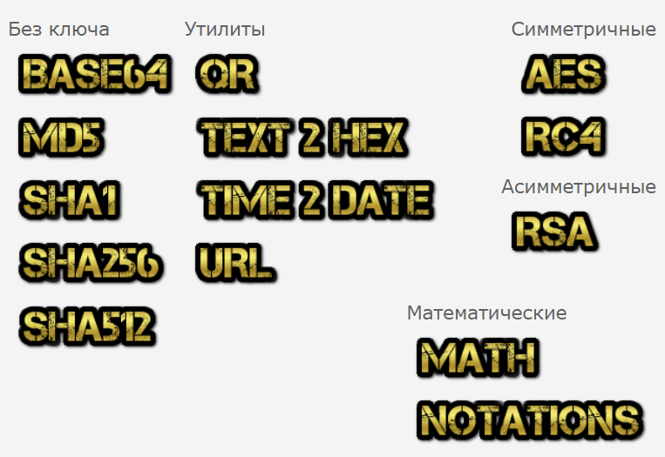
Шифрование – это сокрытие содержимого, изменение данных таким образом, что знание о том, как вернуть данные в первоначальный вид, доступно только создателю
Большинство данных, в том числе персональных и других конфиденциальных данных, хранится в серверах баз данных (БД). Исходя из этого, в целях обеспечения информационной безопасности данных, хранящихся в сервере БД, необ ходимо использовать криптографические механизмы шифрования, которые являются эффективным средством обеспечения информационной безопасности. Разработчики серверов БД заложили в свои продукты разные возможности в плане шифрования данных. Ниже обсуждаются возможности использования шифрования в сервере БД PostgreSQL, который в последнее время все больше привлекает внимание разработчиков различного масштаба в качестве базового ПО для своих продуктов. PostgreSQL является объектно-реляционной системой управления базами данных (ORDBMS), наиболее развитой из открытых СУБД в мире.
Чтобы шифровать данные в PostgreSQL, можно добавить расширение pgcrypto. Это расширение предоставляет набор криптографических функций для защиты данных с помощью:
- стандартного хеширования данных — digest(), hmac();
- хеширования паролей — crypt(), gen_salt();
- симметричных и открытых ключей (шифруют данные по стандарту OpenPGP) — pgp_sym_encrypt(), pgp_sym_decrypt(), pgp_pub_encrypt(), pgp_pub_decrypt(), armor(), dearmor();
- шифрования низкого уровня — encrypt(), decrypt();
- получения случайных данных — gen_random_bytes(), gen_random_uuid().
При использовании расширения pgcrypto учтите ограничения безопасности.
Шифрование данных в PostgreSQL может использоваться для защиты конфиденциальной информации от несанкционированного доступа. В то же время хеширование позволяет преобразовать данные в уникальный идентификатор фиксированной длины, который сложно восстановить обратно к исходным данным. Рассмотрим оба процесса:
Для шифрования данных в PostgreSQL используется модуль pgcrypto, который предоставляет функции для различных криптографических операций. Вот пример установки модуля и использования функций шифрования/дешифрования:
CREATE EXTENSION IF NOT EXISTS pgcrypto;
Эта команда загрузит доступное расширение в вашу текущую базу данных — в том случае, если его в ней еще нет. По факту будет запущен сценарий расширения, добавляющий новые SQL-объекты — функции, типы данных, операторы и методы индексации.
Шифрование данных
Используем функцию encrypt для симметричного шифрования текста с использованием ключа:
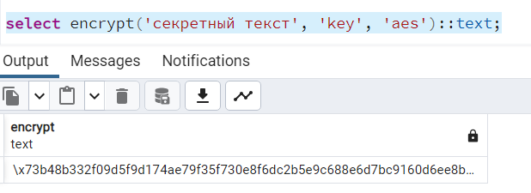
Эта команда вернет зашифрованную строку, которую можно сохранить в базе данных.
Расшифровка данных. Чтобы расшифровать данные, используем функцию decrypt:
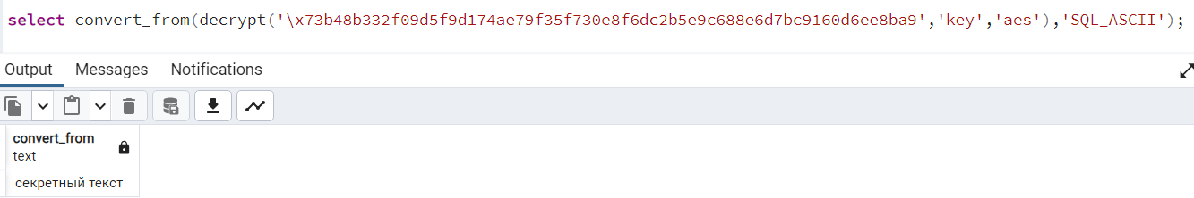
Хеширование пароля
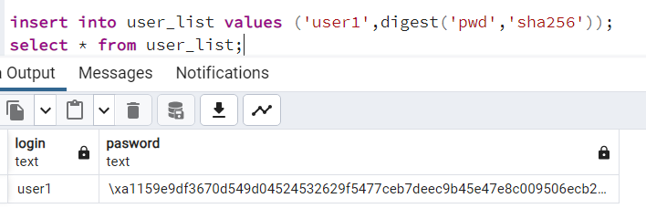
Это создаст хеш пароля с использованием алгоритма SHA-256. Хранить в базе данных следует именно этот хеш, а не сам пароль.
Проверка хеша. При проверке введенного пользователем пароля сравниваем его хеш с сохраненным значением:
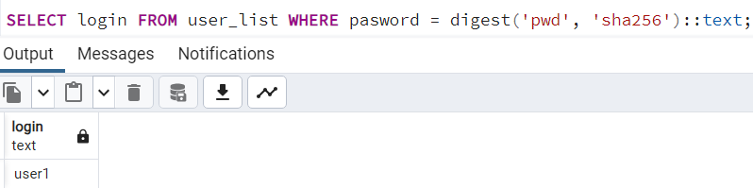
Этот запрос вернет login, если введенный пароль соответствует сохраненному хешу.

Примеры
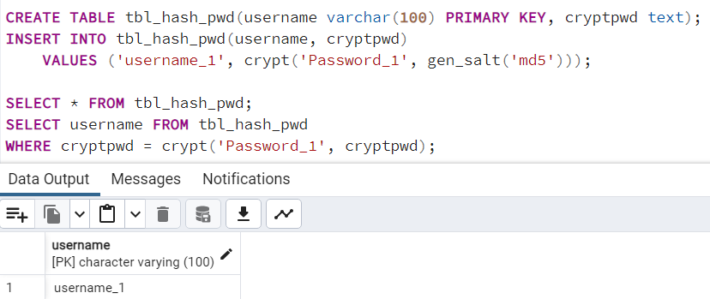
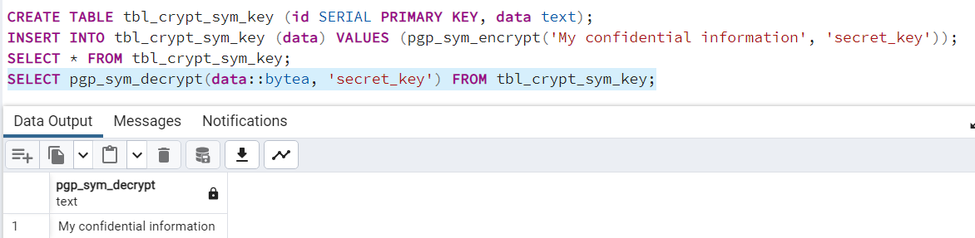
Хеширование в PostgreSQL также поддерживается модулем pgcrypto. Вот пример использования функции хеширования:
Добавление соли через gen_salt()
Чтобы сделать хэш еще надежнее, во время операции хэширования добавляется соль
Дело в том, что хэш-функция всегда генерирует одно и то же значения для конкретных входных данных. Из этой особенности следует несколько проблем:
- Два одинаковых пароля у двух разных пользователей имеют один и тот же хэш. А лучше бы им быть разными.
- Чтобы не выполнять лишние вычисления по хэшированию словаря во время брутфорса, хакеры используют так называемые радужные таблицы — предварительно хэшированные словари с часто используемыми паролями.
Соль представляет собой псевдослучайную строку, которая и обеспечивает уникальность хэша на выходе.
В PostgreSQL для этого есть специальная функция — gen_salt(), в качестве аргумента которой передается тип криптографического алгоритма:
- md5 (MD5)
- des (DES)
- xdes (Extended DES)
- bf (Blowfish)
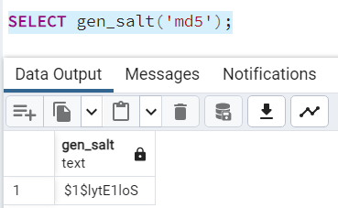
Многие разработчики не рекомендуют более использовать MD5, так как считают его ненадежным.
Каждый раз, когда пользователь создает новый или меняет существующий пароль, PostgreSQL должна сохранить его хэш.
Сама генерация выполняется с помощью встроенной функции crypt(). У нее есть 2 аргумента:
- строка пароля
- строка соли
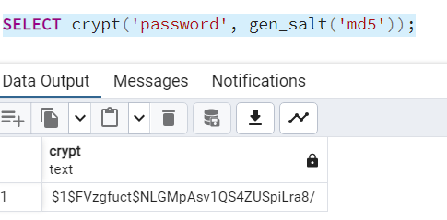
Если вы не хотите делать хэш уникальным, достаточно просто подставлять константное значение во второй аргумент:
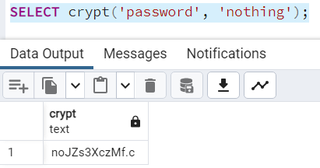
Чтобы проверить пароль «password» на соответствие его же хэшу, выполняется команда. Здесь не указывается соль — только пароль и хэш. На выходе этой команды получается тот же самый хэш, что был создан ранее — и который был указан вторым аргументом
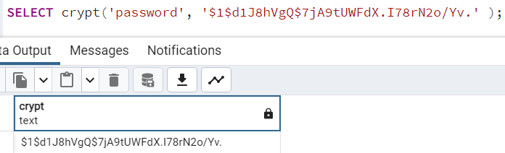

Использование хэширования PostgreSQL:
- Создание таблицы для паролей
- Обновление пароля в таблице
- Проверка введенного пароля с ранее сохраненным

- Практические указания:

  - Шифрование данных
    - Разработать хранимые процедуры для шифрования и дешифрования данных.
      - В таблицу users добавьте поле email, которое будет хранить электронную почту пользователя.
      - Напишите функцию для шифрования данных.
      - Создайте триггер, который будет срабатывать при вводе данных в таблицу Users и будет шифровать электронную почту пользователя.
      - Проверьте работу триггера.
      - Напишите функцию для дешифрования данных.
      - Напишите процедуру для проверки существования в базе данных о пользователе с введённой почтой. При написании функции используйте функцию дешифрования. Процедура должна выдавать значение 1, если пользователь существует, и 0, если не существует.
      - Проверьте работу процедуры.
    - Создайте функцию, которая будет шифровать и дешифровать данные в базе данных, например номера телефонов, номера кредитных карт или личные данные пользователей. Проверьте работу функции.
  - Хэширование данных
    - В таблице Пользователи добавьте поля логин и пароль
    - Добавьте записи в таблицу, применяя цикл или рекурсивный подзапрос, создавая пользователей с именами student1… student100 и паролем применив хэширование
    - Создайте функцию на языке PL/pgSQL, которая будет вычислять хэш-значение для столбца типа TEXT. Хэширование должно выполняться с использованием алгоритма SHA-256. Также предусмотрите возможность передачи параметра, определяющего количество раз применения хэширования к одному значению.
  - Заполнение таблицы случайными данными в PostgreSQL: UUID, varchar
    - Используя тип данных UUID сгенерируйте id произвольной таблицы
      - Создайте таблицу с полыми:
        - uuid
        - time_created
      - Создайте триггерную функцию и триггер, чтобы автоматически генерировать значение UUID при вставке новой записи в таблицу и добавляет текущее время создания записи
      - Создайте триггер – при вставке данных генерируется случайное значение uuid
      - Проверьте работу триггера
    - Создайте функцию для генерации случайных слов из существующего файла
      - Функция должна вернуть текстовую строку
      - Объявите переменную для хранения массива слов
      - Почитайте документацию по функции pg_read_file()
https://pgpedia.info/p/pg_read_file.html
      - Прочитаем данные из файла /usr/share/dict/words
Файл /usr/share/dict/words — это стандартный словарь английского языка, который часто встречается в операционных системах семейства Unix, таких как Linux и macOS. Он содержит список слов, обычно одно слово на строку, без определений или других метаданных. Этот файл используется различными программами для проверки орфографии, генерации случайных паролей, создания кроссвордов и других задач, связанных с обработкой текста.
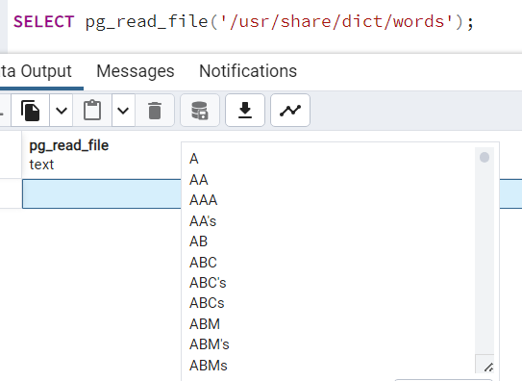
      - Преобразуем слова в массив
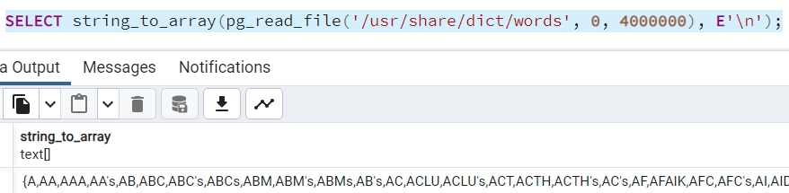
      - Напишите функцию, которая будет возвращать указанное количество слов с данного массива
      - Проверьте работу функции
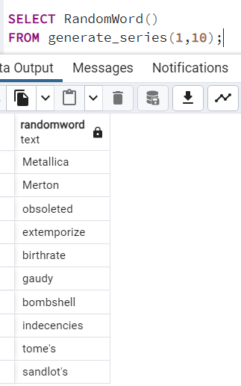
      - Придумайте применение данного словаря для учебной базы данных.

  - Придумайте и реализуйте систему управления пользователями, включающую регистрацию новых пользователей, аутентификацию и управление доступом. Система должна включать защиту данных через шифрование и хэширование с солью, а также предоставлять функционал для генерации текстовых данных на основе списка слов.
      - Пароль должен быть захэширован с использованием соли (случайная строка символов, добавляемая к паролю перед хэшированием).
      - Предусмотрите хранение имени пользователя в шифрованном виде.
      - Реализовать функцию, которая принимает список слов и длину предложения. Функция должна случайным образом выбирать слова из списка и формировать предложение указанной длины. Предложения могут содержать любые части речи (существительные, глаголы, прилагательные и т.д.).
      - Определить несколько ролей (например, администратор, модератор, обычный пользователь). Назначить каждому пользователю роль при регистрации. Разграничить доступ к различным частям системы в зависимости от роли пользователя.
    - Все операции с базой данных должны быть защищены (использование транзакций, защита от SQL-инъекций).

- Содержание отчёта по практической работе
  - Цель работы.
  - Результаты выполнения работы;
  - Выполненные работы в электронном виде представляются на сетевом диске

- Контрольные вопросы
  - Исключения
  - Шифрование и дешифрование
  - Работа со случайными числами

https://docs.selectel.ru/cloud/managed-databases/postgresql/encrypt-data/ Шифрование данных в PostgreSQL
https://postgrespro.ru/docs/postgresql/16/encryption-options?ysclid=m6jowdynko345795178 Возможности шифрования
https://timeweb.cloud/tutorials/postgresql/kak-bezopasno-hranit-paroli-s-postgresql Как безопасно хранить пароли с помощью PostgreSQL
https://gb.ru/blog/shifrovanie-informatsii/ История шифрования информации
https://sky.pro/wiki/sql/zapolnenie-tablitsy-sluchaynymi-dannymi-v-postgre-sql-uuid-varchar/ Заполнение таблицы случайными данными в PostgreSQL: UUID, varchar
https://xakep.ru/2009/06/02/48406/ Базу данных не стащить: правильные способы защитить данные в таблицах БД

